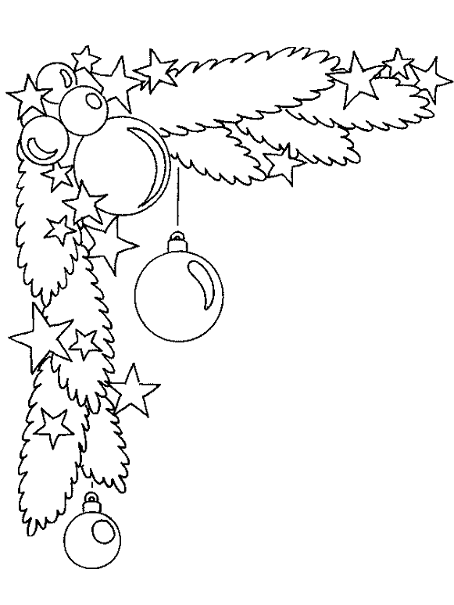
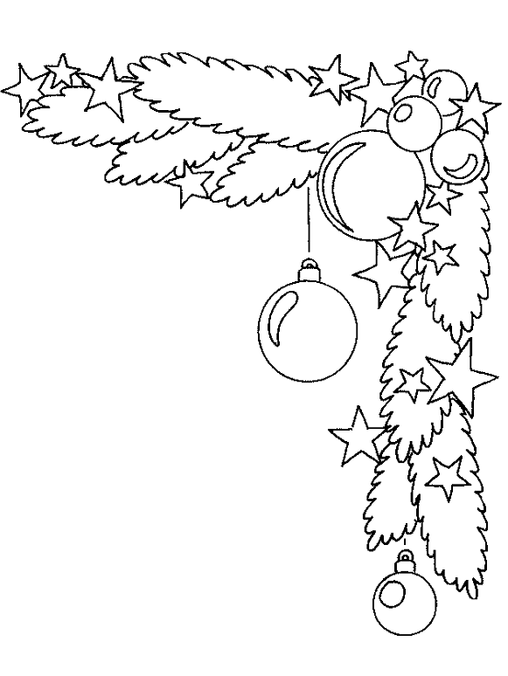

- Keď vypočítaš všetky príklady, popros rodiča, aby ti ich skontroloval. Potom si vyfarbi obrázky. Veľa šťastia!

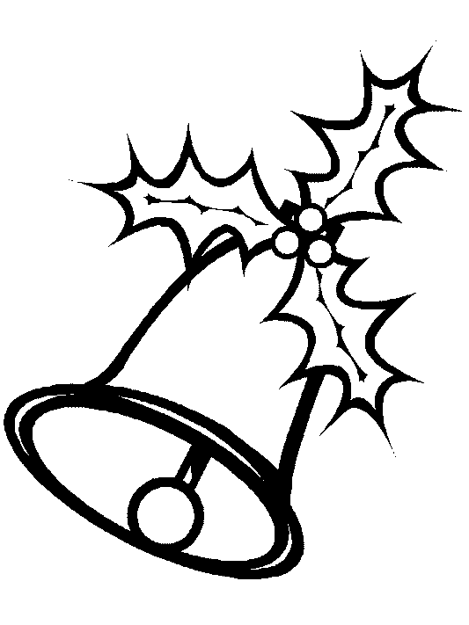
8 + 14 = 14
12 + 9 =
27 – 9 = + 8 - 8
29 - 14 =
21 – 16 =
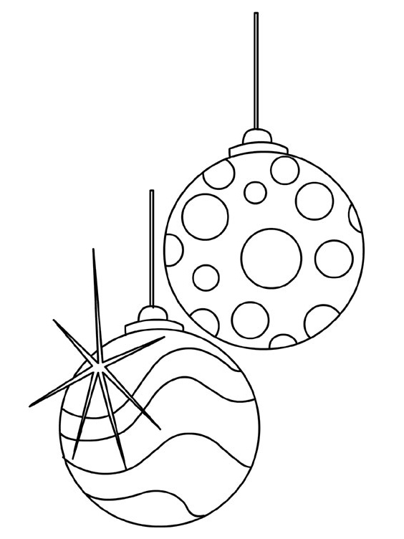
20 – 13 =
25 – 16 = - 6 + 7
29 – 11 =
19 – 10 =
16 – 8 = 23
28 + 2 =
19 + 6 = + 11 - 4
27 - 7 =
23 – 16 =
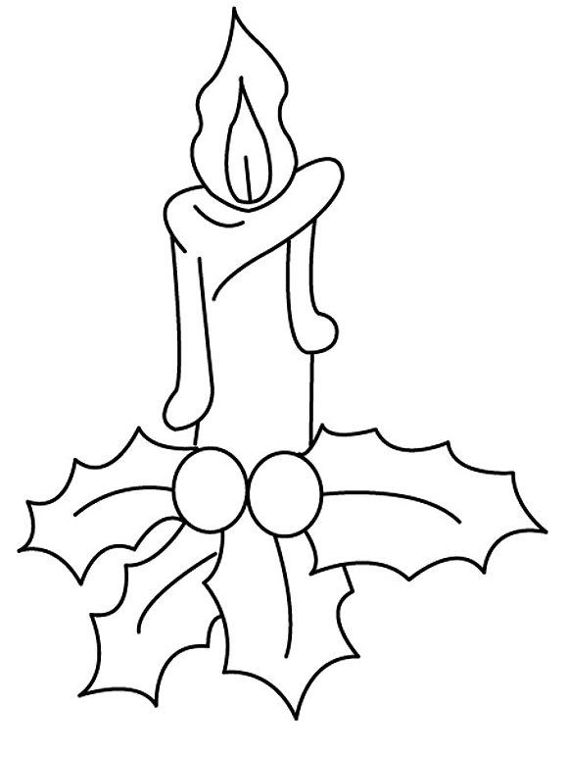
14 + 11 =
13 + 8 = - 9 + 5
19 + 4 =
23 – 19 =
20 – 12 =
13 + 7 =
14 + 6 =

- Obráť! Čakajú ťa slovné úlohy.
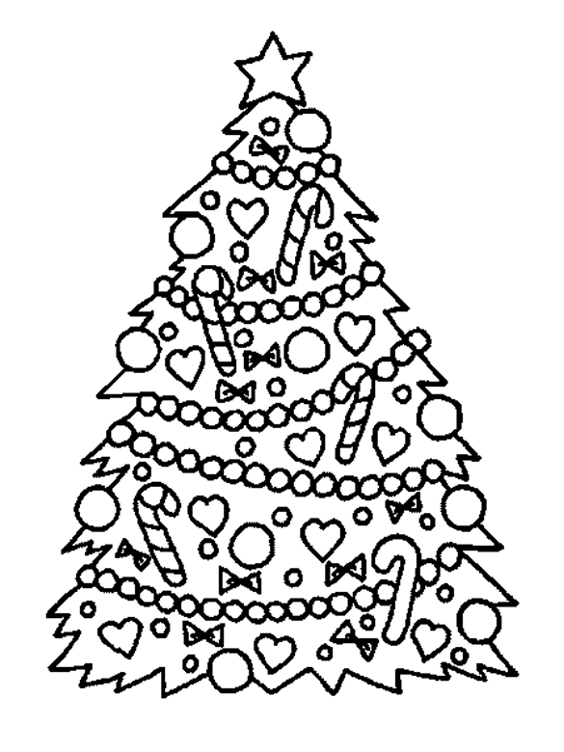
- Na vianočnom stromčeku je 29 červených a zlatých ozdôb. Červených je 14. Koľko ozdôb je zlatej farby?

- Mamička upiekla 46 kúskov medovníkov.
Babička upiekla o 30 kúskov viac. Koľko medovníkov upiekla
Babička?
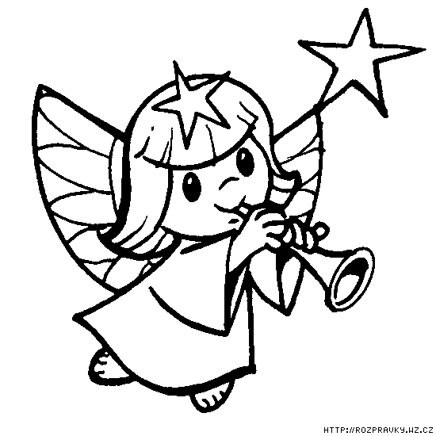

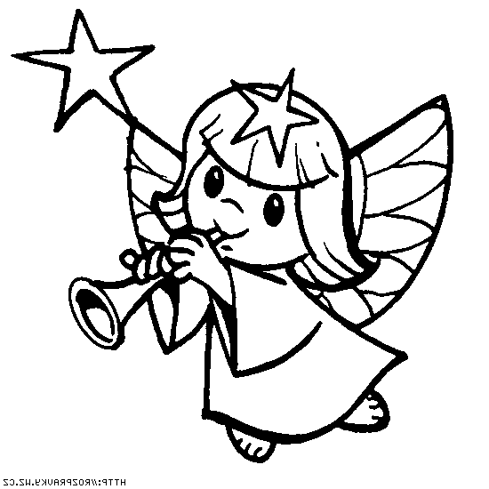
- Na vianočnom stole je 24 kúskov koláčikov. Vanilkových rožkov je 8, lineckých hviezdičiek je 9. Koľko je medovníčkov?

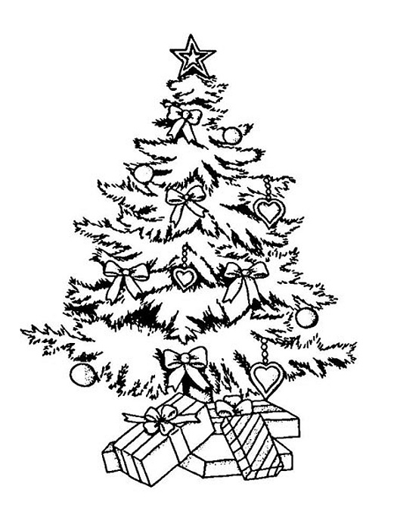
- Pod vianočným stromčekom je 9 darčekov pre deti,
4 pre rodičov a 4 pre starých rodičov. Koľko darčekov
je pod stromčekom?

